「オルセー美術館展」 印象派の誕生 ―描くことの自由―
国立新美術館（六本木） 2014.07.09〜10.20

「オルセー美術館は、フランス・オルセー駅舎兼ホテルを改修して1986年に開館した19世紀美術専門の美術館で、印象派の作品が数多く収蔵されていることで有名である。館の方針として、原則として２月革命のあった1848年から第一次世界大戦が勃発した1914年までの作品が収集され展示されている。
本展では、この“印象派の殿堂”の“顔”ともいうべき珠玉の選りすぐりの名画およそ「84点」が来日・展示され鮮やかによみがえっており、「2014年の夏、オルセー美術館のすばらしさに驚嘆するには東京へ！」とPRされている。

＜ 展示作品の主なもの ＞（何れも1800年代、油彩・カンヴァス）
マネ：＜笛を吹く少年(部分)＞（写真）は、何も描かれていない後景に少年が浮き上がって、陰影も色調の変化もなく、併置された赤いパンタロンと白い肩帯が背景のグレーとよく調和しており、黒い色調との対比が見応えの絵画である。
モデルは、近衛兵の鼓笛隊のかわいらしい少年で、背景と地面を分ける線はなく、わずかな陰影と足元の影だけで奥行きを表す単純な画面構成で生き生きと力強く描写されている。このしっかりとした輪郭線と平坦な色面の大胆な組み合わせは、当時パリで流行していた日本の浮世絵の影響があるとされている。
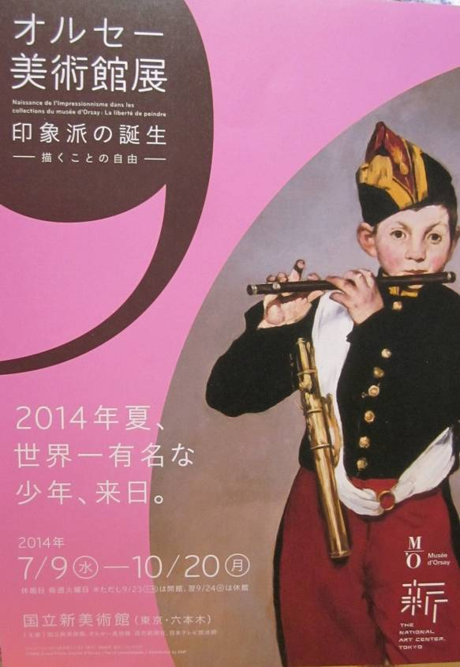
他には、モネ：＜サン＝ラザール駅＞、ミレー：＜晩鐘＞、カパネル：＜ヴィーナスの誕生＞、ルノアール：＜ダラス婦人＞、セザンヌ：＜スープ入れのある静物＞、
パジール：＜家族の集い＞、モネ：＜かささぎ＞、ドガ：＜競馬場・１台の馬車とアマチュア騎士たち＞などで、いずれもお馴染みの見応えのある作品である。

参考書籍
「オルセー美術館の名画101選」
～バルビゾン派から印象派、世紀末の
絵画まで～ 島田紀夫 監修 小学館

